CUENTA DE COBRO

DOCUMENTO SOPORTE A LA NOTA DE CONTABILIDAD AUTORIZADA POR EL ARTICULO 4º. DEL DECRETO REGLAMENTARIO 380/96 DE LA LEY 223/95 SOBRE COMPRAS A PERSONAS NO RESPONSABLES DEL IMPUESTO A LAS VENTAS

FECHA: JUNIO DE 2021

Yo FREDDY HERNANDO REYES VARGAS identificada con la cedula de ciudadanía Nº. 80.370.599 DE Bogotá D.C.

Manifiesto que la empresa: El M.D.N.- EJÉRCITO NACIONAL- CENAC PERSONAL NIT: 900.385.079-8

Me adeuda la suma de:

Cuatro millones de pesos M/CTE ($4´000.000)

Por concepto de:

Prestar los servicios profesionales como analista en inteligencia para la Dirección de Apoyo a Justicia Transicional (DATRA).

RUBRO: A-02-02-02-008-003-09

CONTRATO No. 430-CENACPERSONAL-2021

CIUDAD DE EJECUCIÓN: Bogotá D.C.

PAGO CORRESPONDIENTE AL MES DE JUNIO DE 2021
VALOR TOTAL DEL CONTRATO $40´000.000

Declaro voluntariamente y bajo la gravedad de juramento que no soy responsable del impuesto a las ventas, por lo tanto de acuerdo con el Art. 42 del Decreto 3541 de 1983 y Art. 511 del Estatuto Tributario, no estoy obligado a expedir factura de venta.

Nombres y apellidos: FREDDY HERNANDO REYES VARGAS
Identificación: 80370599 de Bogotá D.C.
Lugar de Residencia: Carrera 24C sur No. 53 – 40 Int. 2 Apto. 401 Bogotá
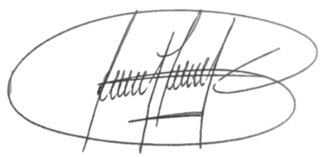
Teléfono : 3135820450
Cuenta de Ahorros : BBVA 400853438

Firma: __________________________________________

